Муниципальное автономное дошкольное образовательное учреждение детский сад № 160 города Тюмени

Проект «Будь здоров без докторов»

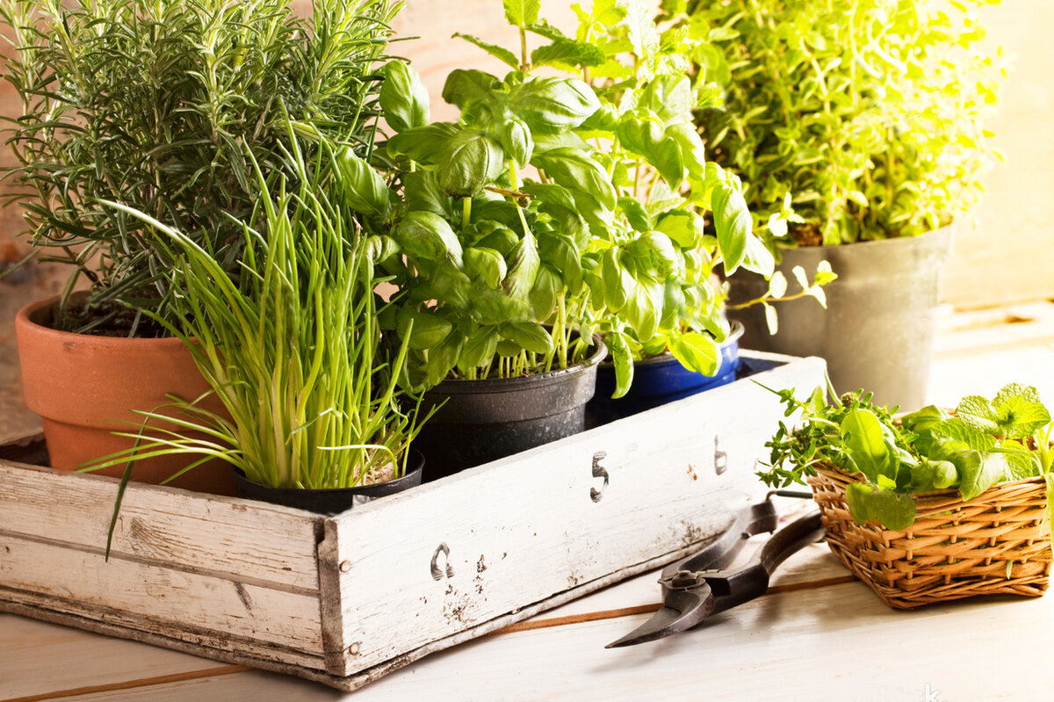

Тюмень, 2022
Вид проекта: познавательно- исследовательский
Тип проекта: среднесрочный.
Срок реализации: с 15 февраля по 31 марта 2022
Участники проекта: воспитанники старшей группы, воспитатель.
Ресурсное обеспечение проекта
1. Информационно – методическая и познавательная литература.
2. Дидактические и настольно – печатные игры.
Описание предметно – развивающего пространства:
Оборудование для оформления «Огорода на подоконнике»: лист ватмана, пластмассовая плитка - имитация травы, конструктор, бабочки, посуда для посадки растений, луковица, чеснок, семена кабачка, семена фасоли, почва.
Направленность: экологическое воспитание через познавательно-исследовательскую деятельность.
Цель:
Воспитывать у детей желание участвовать в трудовой деятельности.
Научить с помощью воспитателя сажать растения;
Поливать растения под руководством воспитателя;
Дать представления о выращивании растений;
Наблюдение за всходами растений;
Воспитывать бережное и заботливое отношение к растениям
Привлечь родителей к активной жизни детского сада в рамках организации и реализации проекта;
Организация художественно – продуктивной творческой деятельности.
Задачи:
Обучающие:
-Расширить знания и представления детей о растениях, выращиваемых на подоконнике;
-Продолжать формировать умение детей ухаживать за растениями в комнатных условиях.
Развивающие:
-Развивать познавательные и творческие способности.
-Обобщать представление детей о необходимости света, тепла, влаги почвы для роста растений.
Воспитательные:
-Воспитывать трудолюбие, бережное отношение к растениям.
-Получить положительные эмоции от полученных результатов.

Актуальность проекта:
Влияние окружающего мира на развитие ребёнка огромно. Знакомство с бесконечными, постоянно изменяющимися явлениями начинается с первых лет жизни малыша. Явления и объекты природы привлекают детей красотой, яркостью красок, разнообразием. Наблюдая за ними, ребёнок обогащает свой чувственный опыт, на котором и основывается его дальнейшее творчество. Чем глубже ребёнок познаёт таинства окружающего мира, тем больше у него возникает вопросов. Основная задача взрослого состоит в том, чтобы помочь ребёнку самостоятельно найти ответы на эти вопросы.
Заканчивается зима. Солнышко с каждым днём всё выше и выше, а день всё длиннее и теплее. Пришло время посадок. Огород на подоконнике в детском саду является очень приятным занятием, особенно зимой и весной, когда хочется не только отведать свежие дары природы, но и посмотреть на цвета зелени или помидоров. Но нет ничего приятнее, когда первая весенняя зелень поспевает прямо у тебя на подоконнике. Это могут быть лук, петрушка, укроп, и даже листья салата. Огород на подоконнике — отличный способ развеять сезонную тоску по природным цветам и теплу. Расширения представлений детей о том, как ухаживать за растениями в комнатных условиях, обобщения представлений о необходимости света, тепла, влаги почвы для роста растений, развития познавательных и творческих способностей детей.
Именно в дошкольном возрасте закладываются позитивные чувства к природе и природным явлениям, открывается удивительное многообразие растительного мира, впервые осознается роль природы в жизни человека. На нашем огороде дети сами смогут посадить и выращивать растения, ухаживать за ними.

Активизация словаря: лук, чеснок, фасоль, кабачок, семена, земля, вода, солнце, трава, сажать, поливать, смотреть, наблюдать.
Работа над проектом с родителями:
привлечь родителей к организации и реализации проекта; обсуждение темы проекта; рекомендации по созданию мини-огорода в домашних условиях.
Продукт проекта: "Огород на окне"
Работа над проектом с детьми:
Познавательно – исследовательская деятельность (ОД): рассматривание растений (понятия большой- маленький; один-много);наблюдение за посадкой, первыми всходами;
Развитие речи (беседы, чтение художественной литературы);
Игровая деятельность (игры, игровые ситуации).

Предполагаемый результат:
1. Дети получат знания о том, что растения живые, их поливают, сажают, выращивают.
2. Дети получат представления о труде взрослых, научатся правильно называть трудовые действия.
3. Проводимая работа позволяет воспитывать трудолюбие, бережное отношение к растениям.
4. Все участники проекта (дети, воспитатели, родители) получат положительные эмоции от полученных результатов.

Мероприятия | Цели |  | Ответственные
1 этап подготовительный
1.1.Изучение и сбор теоретического и методического материала по использованию проектного метода | Повышение собственной профессиональной компетентности через изучение технологии проектирования |  | Воспитатель
1.2. Составление плана над проектом. | Реализация мероприятий по проектной деятельности |  | Воспитатель
1.3. Беседа с родителями на тему «Огород на подоконнике». | Сформировать интерес у родителей по созданию условий для реализации проекта |  | Воспитатель,  родители.
1.4. Поисковая работа по подбору иллюстративного материала, художественных произведений, информационного материала о луке (энциклопедии), дидактических и театрализованных игр, бросового материала, произведения устного народного творчества. | Создать условия для реализации проекта «Овощи сажаем-заботимся об урожае». |  | Воспитатель,  родители.
1.5. Создание условий для организации работы: приобретение емкости, почвы, лука, бросового материала для оформления | Воспитывать трудолюбие, развивать творчество детей. |  | Воспитатель,  родители.
1.6. Консультация для родителей «Огород на подоконнике» | Просвещать родителей по данной теме. |  | Воспитатель.
1.7. Ознакомление с фотоматериалом по огороду детского сада | Сформировать интерес у детей к проектной деятельности. |  | Воспитатель,  родители, дети.
2 этап – основной
2.1.Рассматривание иллюстрации о растениях, беседы с детьми. | Вызвать интерес к растениям, желание заботиться о них, углубить и расширить знания о растениях. |  | Воспитатель.
2.2. ОД  по сказке «Репка» | Упражнения в установлении сходства и различия между предметами, имеющими одинаковое название. Формирование умения называть свойства предметов: большой, маленький и др. |  | Воспитатель.
2.3. ОД по художественно – эстетическому развитию «Раскрасим лучок». | Развитие эстетического восприятия окружающих предметов. Формирование умения различать цвет карандашей (зеленый и желтые цвета), правильно называть их; рисовать разные линии (длинные, короткие, вертикальные, наклонные). |  | Воспитатель.
2.4. ОД  по сенсорному развитию (дидактическая игра)«Чудесный мешочек». | Обогащение чувственный опыт детей в играх с дидактическим материалом; развитие внимания и памяти; развитие тактильных ощущений, мелкой моторики руки; учить детей правильно употреблять в речи название качеств,  предметов (величина, цвет), отвечать на вопросы полными ответами, составлять небольшой рассказ. |  | Воспитатель.
2.5. Разучивание потешек, пословиц, поговорок, песен, связанных с огородом, овощами. | Познакомить с фольклорными произведениями. |  | Воспитатель
2.6. Рассматривание иллюстраций, картинок.  Рисование с детьми овощей. | Воспитывать желание заниматься творчеством самостоятельно. |  | Воспитатель.
2.7. Отгадывание загадок про овощи . | Развивать смекалку, память, внимание. |  | Воспитатель.
2.8.Рассматривание муляжей овощей, уточнение формы, цвета. | Формировать представления детей об овощах. |  | Воспитатель.
3 этап – заключительный
3.1. Подведение итогов. | Анализ и обобщение результатов, полученных в процессе познавательно-исследовательской деятельности детей. |  | Воспитатель, дети.
4 Этап - презентационный
Фоторепортаж «Как мы сажаем и ухаживаем за растениями».  Выставка детских рисунков, поделок из пластилина, связанных с тематикой проекта. | Обобщение опыта работы. | Воспитатель,  родители, дети.
Создание фотоальбома «Огород на подоконнике» | Подвести итог проделанной работы. | Воспитатель,
ВЫВОДЫ:
Проект проходит в игровой форме и носит познавательно- исследовательский характер. Дети учатся целенаправленно изучать предмет, выделяя наиболее характерные признаки, сравнивая отдельные части, отмечая существенные и второстепенные. В ходе опытов и экспериментов создавались ситуации, в которых дети самостоятельно анализировали, устанавливали причинно-следственные связи, делали выводы, овладевая представлениями о законах развития растений, явлениях природы.
Прививая любовь и интерес к природе, у детей формируются положительные качества личности: доброта, желание и умение заботиться о растениях, бережно относиться к ним. При общении с растениями, у детей обогащается кругозор, получают представление о растениях, как живых организмах, об условиях, необходимых для их роста и развития.
Таким образом, реализация проектной деятельности явилась необходимым условием для формирования правильного представления о многообразии садовых растений посредством познавательно-исследовательской деятельности.
